**Детский телефон доверия**

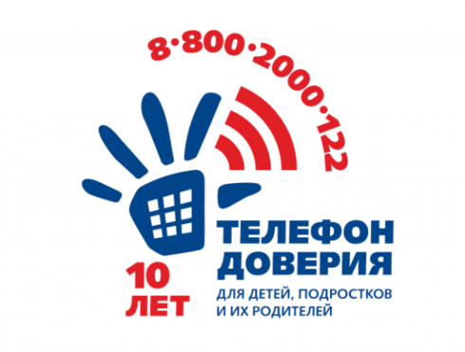

С 2010 года Фондом поддержки детей, находящихся в трудной жизненной ситуации, совместно с органами исполнительной власти субъектов Российской Федерации реализуется Всероссийский проект «Детский телефон доверия 8-800-2000-122», направленный на оказание экстренной психологической помощи по телефону детям, подросткам и их родителям.

**Основные принципы работы Детского телефона доверия:**

* **Бесплатность**– звонок любой продолжительности  на  Детский телефон **доверия 8-800-2000-122 абсолютно бесплатный** с любого мобильного или стационарного телефона.
* **Анонимность** — общение с консультантом (психологом) Детского телефона доверия  полностью анонимно: отсутствует определитель номера, можно представиться вымышленным именем. Консультанты Детского телефона доверия  также работают под псевдонимами.
* **Доступность** —  действует на всей территории России, позвонить можно из любой точки страны с любого телефона.
* **Конфиденциальность**— содержание разговора останется тайной. Никакая информация об обратившемся за помощью на Детский телефон доверия, а так же о тематике его обращения  не раскрывается.
* **Профессионализм**— на Детском телефоне доверия работают только квалифицированные психологи, прошедшие специальную подготовку психологи-консультанты.

Уникальность данной службы для России заключается в:

* обеспечении доступности и своевременности оказания психологической помощи  детям по вопросам,  связанным с острыми жизненными ситуациями;
* эмоциональной поддержке детей, укреплении их уверенности в себе;
* предупреждении суицидов и насилия среди детей-подростков;
* оказании помощи в мобилизации их творческих, интеллектуальных, личностных, духовных ресурсов для выхода из кризисного состояния;
* профилактике беспризорности и безнадзорности несовершеннолетних;
* психологическом консультировании родителей, определении алгоритмов действий для нормализации отношений с детьми;
* содействии развитию психологической грамотности населения.  
   Служба работает во всех субъектах Российской Федерации. Дети, подростки, их родители, иные граждане при звонке на номер 8-800-2000-122 в любом населенном пункте со стационарных или мобильных телефонов могут получить психологическую помощь специалистов действующих региональных служб, оказываемую на принципах анонимности, конфиденциальности. Звонок для обратившегося всегда бесплатен.   
   По состоянию на 1 июля 2020 года на номер 8-800-2000-122 поступило более 10 млн обращений от детей и их родителей.  
   Сайт для детей, подростков и их родителей [**https://telefon-doveria.ru/**](https://telefon-doveria.ru/)  
   Информационно-методический портал для специалистов Общероссийского детского телефона доверия [**http://vdtd.ru/**](http://vdtd.ru/)

Обеспечение деятельности детского телефона доверия осуществляется в рамках подписанных между Фондом и субъектами Российской Федерации [**соглашений об обеспечении деятельности детского телефона доверия (служб экстренной психологической помощи) с единым общероссийским телефонным номером.**](https://www.fond-detyam.ru/detskiy-telefon-doveriya/obespechenie-deyatelnosti-detskogo-telefona-doveriya/)  
 В целях развития служб детского телефона доверия и повышения качества телефонного консультирования Фонд ежегодно организует обучение специалистов региональных служб детского телефона.

**Контактная информация:**  
Кулакова Наталья Владимировна - [**nvkulakova@fond-detyam.ru**](mailto:nvkulakova@fond-detyam.ru); телефон: (495) 374-53-06, доб.124.

